Nama : Muhammad Azrell Samudra

NIM : 09011282126063

Kelas : SK6PIL

MK : Sistem Terdistribusi

**INSTALASI DNS SERVER PADA UBUNTU**

Instalasi DNS Server

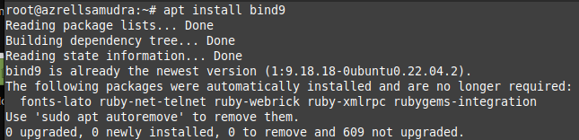

Konfigurasi Network Interface

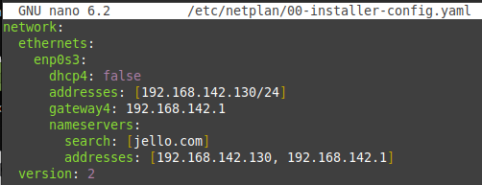

Konfigurasi resolv.conf

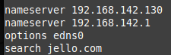

Konfigurasi Hosts

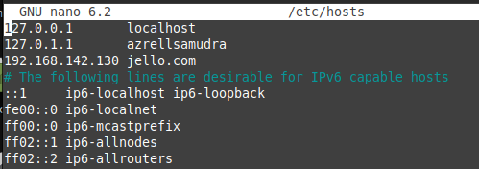

Konfigurasi DNS Server

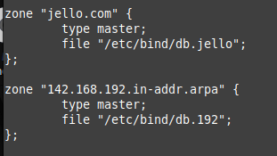

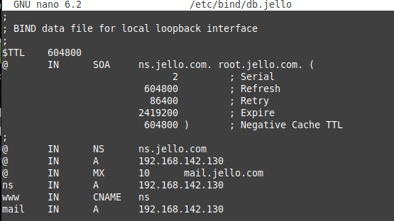

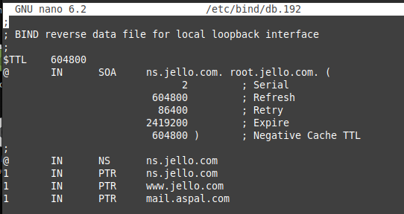

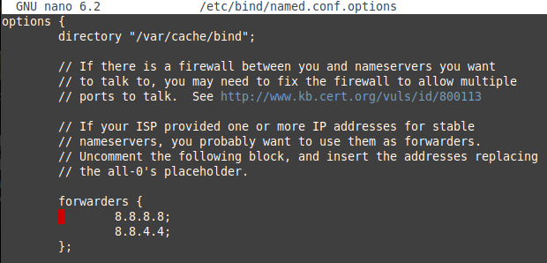

Hasil

